《安全评价报告信息公布表》
机构名称 | 重庆市安全生产科学研究有限公司 |  |  |  | 资质证号 |  |  |  | APJ-（渝）-001
委托单位 | 重庆市黔江区宏峰矿业有限公司
项目名称 | 重庆市黔江区宏峰矿业有限公司蓬东乡棕树坪建筑石料用灰岩矿山安全现状评价报告
项目类别 | □预评价 ☑现状评价 □验收评价 □其他
所属业务类别 |  | 非煤
安全评价过程控制情况
安全评价项目管理 | 项目组组长 |  |  | 技术负责人 |  |  |  |  |  | 过程控制负责人
安全评价项目管理 | 李治友 |  |  | 唐元杰 |  |  |  |  |  | 冯皓
编制过程 | 报告编制人 |  | 报告提交日期 |  |  |  | 报告审核人 |  |  |  | 报告审批人
编制过程 | 孙文豪 |  | 2023.8 |  |  |  | 陈兴勇 |  |  |  | 徐茂
姓 名 | 认定专业 |  | 安全评价师从业识别卡/证书编号 |  |  |  | 注册安全工程师  注册证号 |  |  |  | 是否专职
李治友 | 地质专业 |  | 030160 |  |  |  |  |  |  |  | 是
刘 陶 | 采矿专业 |  | 037350 |  |  |  |  |  |  |  | 是
钱 鹏 | 机械专业 |  | 033517 |  |  |  |  |  |  |  | 是
孙文豪 | 通风专业 |  | 037349 |  |  |  |  |  |  |  | 是
吴子科 | 水工结构 |  | 023846 |  |  |  | 55180193792 |  |  |  | 是
欧 建 | 安全专业 |  | 033483 |  |  |  |  |  |  |  | 是
唐金广 | 电气专业 |  | 026313 |  |  |  | 55190209582 |  |  |  | 是
唐元杰 | 采矿专业 |  | 001493 |  |  |  | 55070030029 |  |  |  | 是
冯 皓 | 机械、化工机械 |  | 019237 |  |  |  | 55130140330 |  |  |  | 是
项目简介 | 重庆市黔江区宏峰矿业有限公司成立于2017年03月17日，住所位于重庆市黔江区蓬东乡勃兴村3组，经济类型为有限责任公司，企业法人范建国，经营范围包括石灰石开采、加工、销售及运输等。  重庆市黔江区宏峰矿业有限公司蓬东乡棕树坪建筑石料用灰岩矿山（以下简称“棕树坪矿山”）位于黔江区蓬东乡勃兴村3组，该矿山开采方式为露天开采，开采矿种为建筑石料用灰岩，生产规模为800kt/a，矿区面积为0.1059km2，开采标高为+880m～+770m，有效期:2020年11月30日至2027年7月30日。于2020年11月30日取得重庆市应急管理局换发的安全生产许可证，有效期至2023年11月29日。  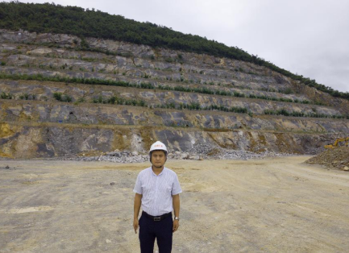
现场开展工作情况 | 勘验人员 |  | 勘验时间 |  |  | 勘验任务 |  | 勘验中的问题
现场开展工作情况 | 李治友 |  | 2023年7月17日 |  |  | 现场勘查、资料收集 |  | 见《现场勘查记录》
现场开展工作情况 | 孙文豪 |  | 2023年7月17日 |  |  | 现场勘查、资料收集 |  | 见《现场勘查记录》
现场开展工作情况 | 刘 陶 |  | 2023年7月17日 |  |  | 现场勘查、资料收集 |  | 见《现场勘查记录》

